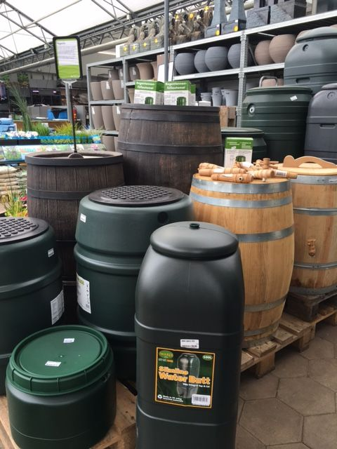

Bij Life and Garden heeft nog meer modellen, waaronder imitatiehouten tonnen van plastic met verschillende inhoud onder

Behalve een serie accessoires zijn er ook tussenzetsels te koop o.a. voor b.v. balkons, zie foto hieronder

